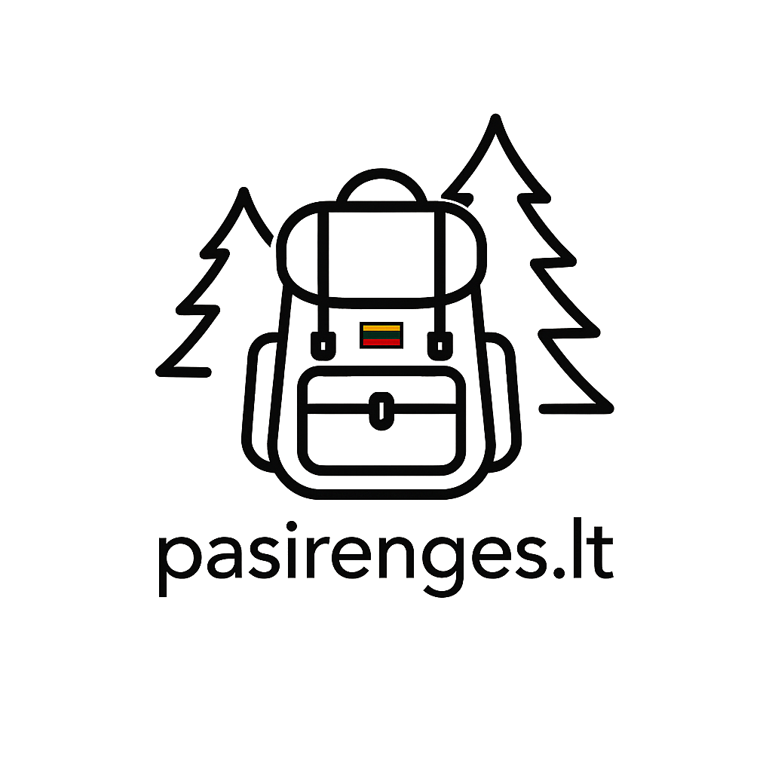
ŠEIMOS PLANAS | 6 ŽINGSNIAI
Užpildykite kartu su šeima ir laikykite planą lengvai pasiekiamoje vietoje.

ŠEIMA / NAMŲ ŪKIS  ________________________________ | PILDYMO DATA  ________________________________ | KITA PERŽIŪRA  ________________________________

 1. SUSISIEKIMAS
Šeimos narys | Telefono numeris

Bendras šeimos kontaktas (Vardas, tel. nr.)
Svarbūs kontaktai (Mokykla / darželis / darbovietė / artimieji)
Jei ryšys neveiks (Trumpai: ką darysime ir kaip perduosime informaciją)

 2. SUSITIKIMO VIETOS
Vieta netoli namų (Vieta / adresas / aiškus orientyras)
Atsarginė vieta (Kitoje miesto dalyje ar toliau nuo namų)
Vieta evakuacijos atveju (Kur susitiksime, jei teks palikti gyvenamąją vietą)
Visas vietas turi žinoti ir vaikai. Rinkitės aiškius, lengvai atpažįstamus orientyrus.

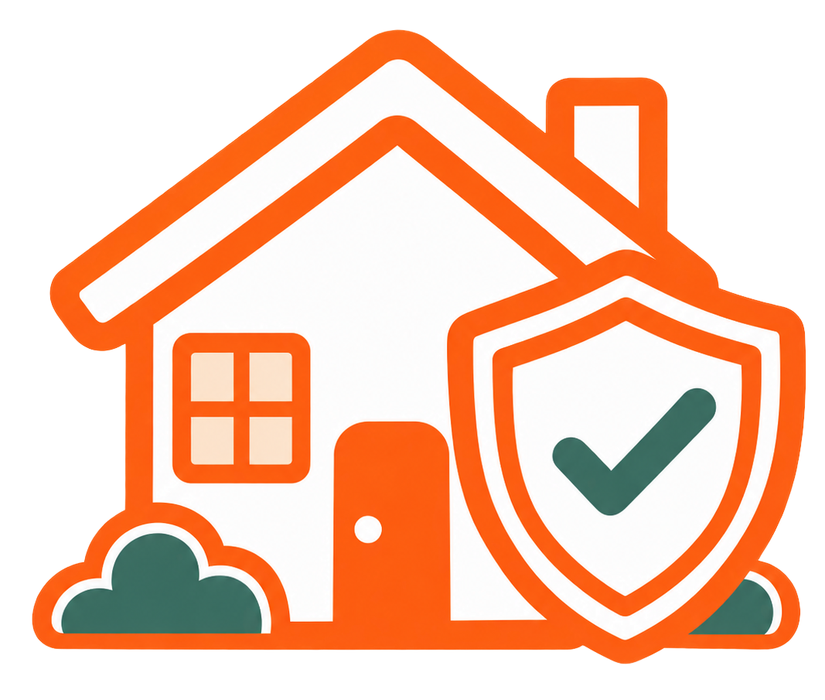 3. SAUGIOS VIETOS
Saugiausia vieta namuose
Artimiausia priedanga (Vieta / adresas)
Artimiausias kolektyvinės apsaugos statinys (Vieta / adresas)
Prie darbo / mokyklos / darželio (Kur yra artimiausia saugi vieta / priedanga)

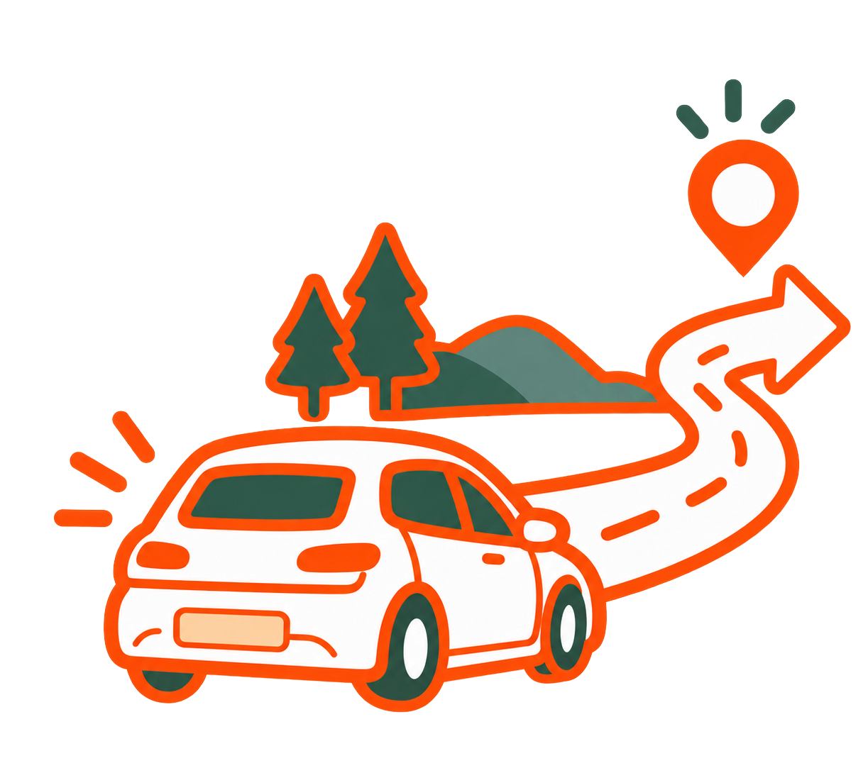 4. EVAKUACIJA
Pagrindinis evakuacijos būdas (Automobiliu / viešuoju transportu / pėsčiomis / kita)
Pagrindinis maršrutas
Atsarginis maršrutas (Jei pagrindinis kelias būtų užblokuotas)
Artimiausias evakavimo surinkimo punktas (Vieta / adresas)
Jei transportas neveiks (Koks mūsų atsarginis planas?)
Tikros evakuacijos metu visada vadovaukitės oficialiais nurodymais ir nurodytais maršrutais.

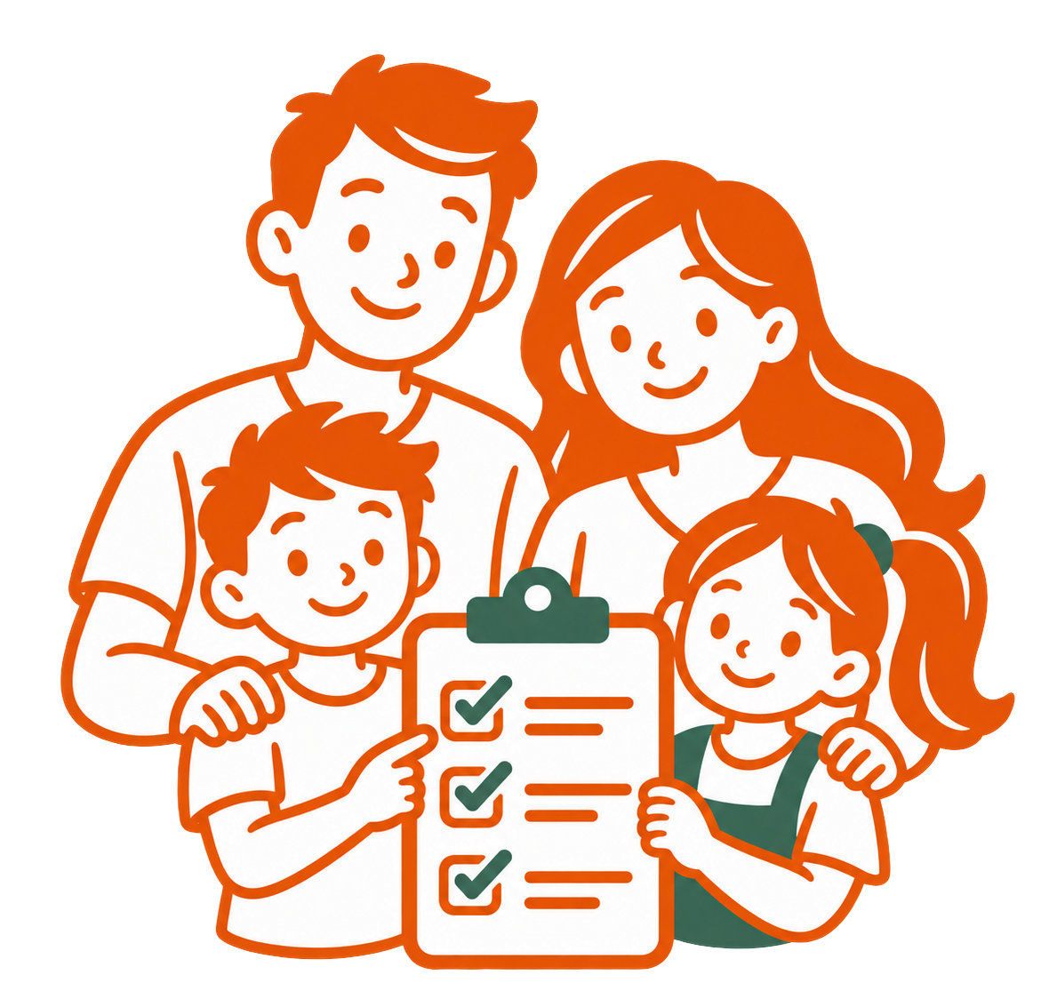 5. ATSAKOMYBĖS
Užduotis | Pagrindinis | Atsarginis
Pasirūpinti vaikais
Pasirūpinti augintiniais
Paimti išvykimo krepšius ir dokumentus
Padėti šeimos nariui, kuriam reikia pagalbos
Kita (Įrašyti):
Kita (Įrašyti):

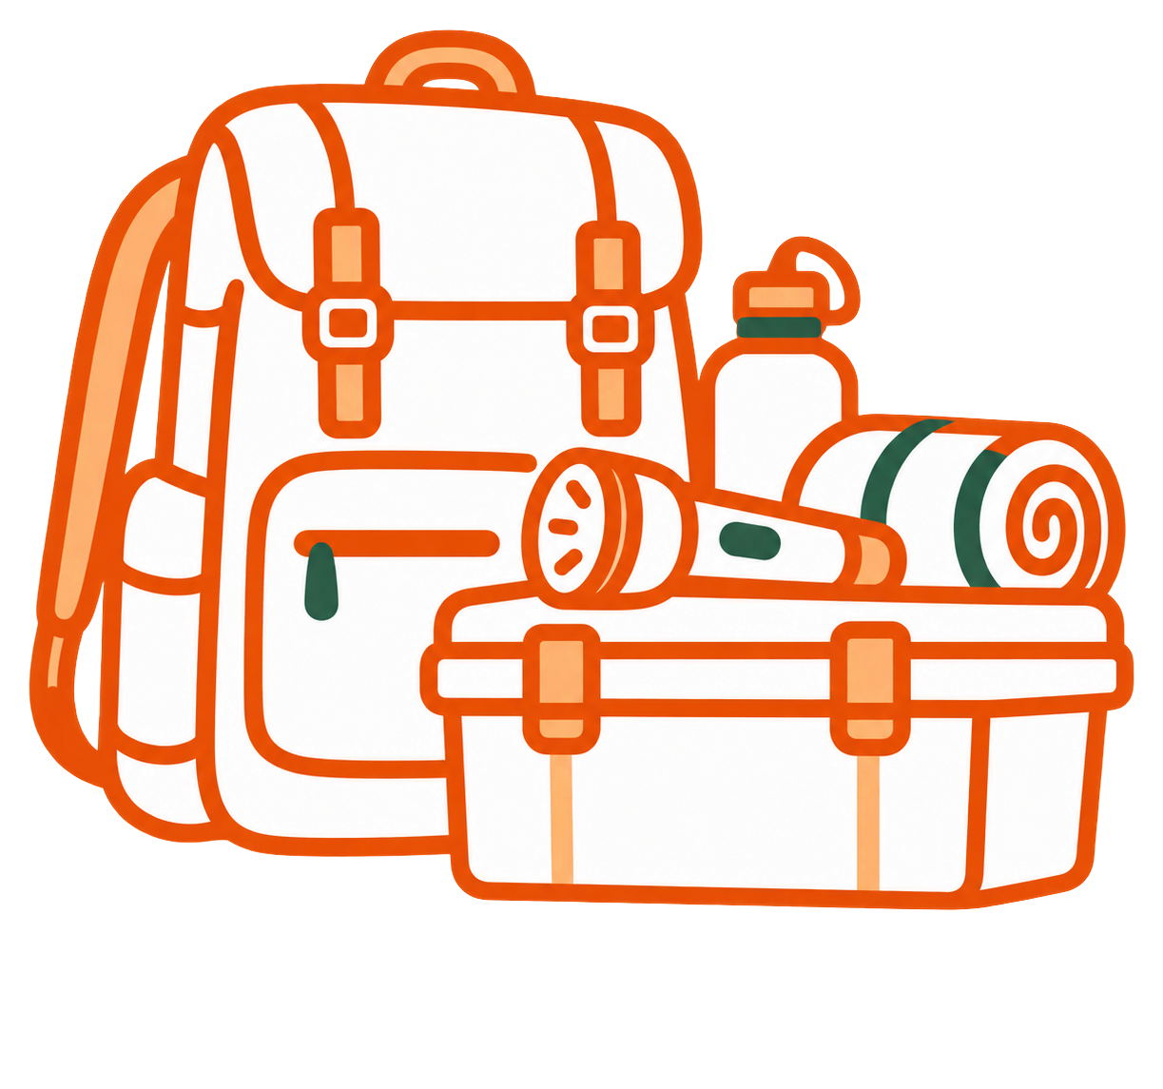 6. ATSARGOS IR PASIRUOŠIMAS
Namų atsargos laikomos (Maistas ir vanduo bent 72 valandoms)
Išvykimo krepšiai laikomi
Vaistai ir pirmoji pagalba (Kur laikomi?)
Atsargas tikrina (Kas atsakingas?)
Kitas patikrinimas (Data)
Patikrinkite: 72 val. maisto ir vandens atsargas bei daiktus išvykimo krepšiuose.

SVARBU: planą turi žinoti visi šeimos nariai. Peržiūrėkite jį bent kartą per metus arba pasikeitus svarbioms aplinkybėms.

